Chers parents,

Nous avons la chance de pouvoir collaborer, en cette fin d’année, avec l’éditeur de livres pour enfants YO ! Editions
(créé par Papa Chouch et Yannick Vicente).

Ils proposent des livres à la fois drôles et touchants. 12 livres sont proposés à la vente, dont :

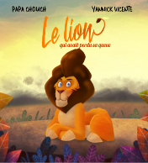
Orion, le lion de la jungle, se réveille un beau matin et découvre qu’il a perdu sa queue. Malheureux à l’idée de perdre l’amour de sa chère lionne, il part à la recherche d’une nouvelle queue. Sur son chemin, il rencontre des personnages hauts en couleur. Des personnages qui vont bousculer ses certitudes et l’aider à grandir…

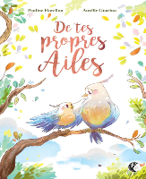
Plume est grand maintenant, il va devoir se lancer et voler de ses propres ailes... Mais c'est plus facile à dire qu'à faire... Il hésite... Ce ne sera que grâce à la patience et aux conseils de son père qu'il y arrivera.

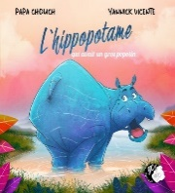
Noam l’hippopotame vit heureux dans la savane, entouré de ses amis. Mais un jour, un troupeau de gazelles se moque de lui et de son énorme popotin. Noam est si triste qu’il décide de perdre du poids. Il va devoir commencer un cheminement pour apprendre à s’accepter et faire la paix avec son corps.

Voici le QR Code à scanner pour découvrir tous leurs livres :

Une partie des bénéfices sera reversée à (insérer le nom de votre association).

On compte sur vous pour nous soutenir dans cette action.

Merci à tous.

